
体 育 组 简 报
2015年11月 第五期
主编：体育组

要闻速递：
1、花园中学教工排球比赛获得历史性突破。
2、八年级冬季长绳比赛顺利举行。

- 花园中学教工排球比赛获得历史性突破
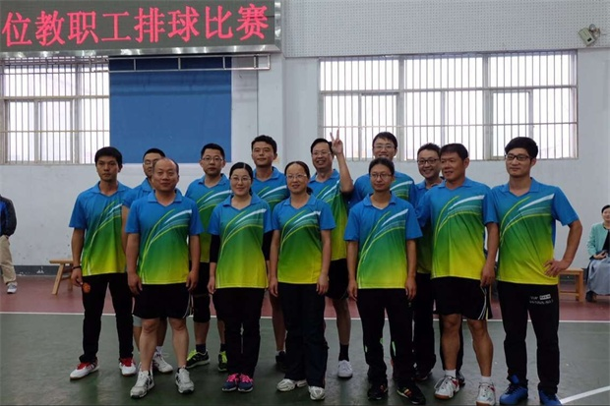
平均年龄42岁的花中教工排球队在本届局属学校排球比赛中过关斩将，荣获第五名的好成绩。成绩的取得离不开坚毅的品质和团队的协作。
在正式球赛前夕，因为借常大校园办学，很多事还得服从常大的安排，校排球队经常没有固定的场地练球，只好见缝插针，在常大学生不用时加紧练习，但队员们坚持着，训练着，为迎接比赛默默准备着。
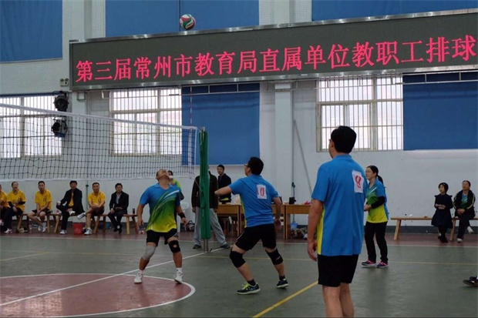
比赛拉开帷幕，赛程拉得很长，且没有间歇，有时是连续三四天都要比赛。白天要上课，下班要赛球，队员们个个精疲力竭，但是为了赢球，主力队员“轻伤不下火线”，候补队员也一个不缺。
比赛中，由于年龄偏大，体力不支，有时比分咬得很紧，有时也会处于劣势，然而凭着队员们的临阵不慌，互相鼓励；凭着啦啦队的高昂气势，响亮口号；凭着后勤服务的干脆利落，细致周到化解了种种不利因素，确保球队节节胜利，攀上花园中学历届排球队战绩的高峰。

让我们记住这些功臣的名字，他们是：“主攻手”张涛、“发球小王子”郭新丹、“老当益壮”颜小虎主任、“副攻手”刘建昌主任、“不急不躁”周贵兴校长、“排球女将”卞雁翎校长和凌富艳主任。
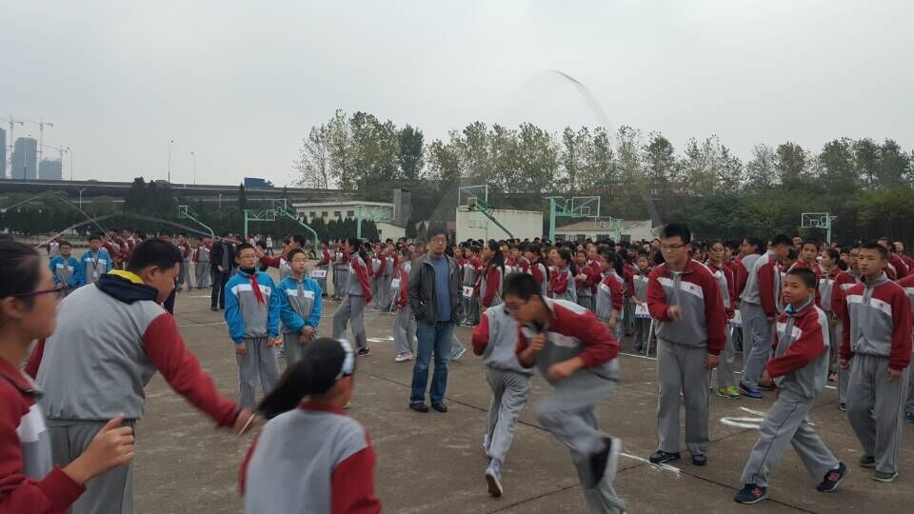
- 八年级冬季长绳比赛顺利举行
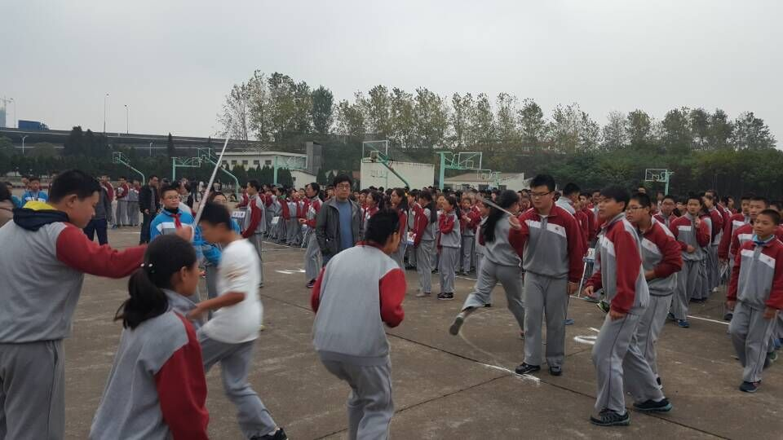
11月中旬，一年一度的学生冬季运动会开始了，八年级先进行了跳长绳比赛，本次比赛按照大市比赛的规则进行，要求各班出男女各10人进行两分钟穿插跳。各班学生和班主任都很重视，早就利用体育课、课外活动课的时间进行了练习，一个个雄心壮志，目标夺冠。比赛正式开始后，运动员们注意力都很集中，互相呼应、相互鼓励，边上的同学也不断地在呐喊助威，最终比赛结束后，八（10）班超水平发挥以210个获得第一名，其它班级也获得各自满意的成绩。

